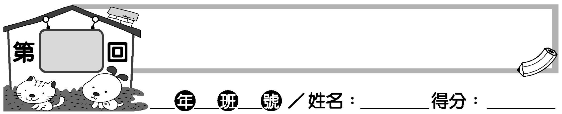
翰林版 國小數學二上
學習樂園二
32
1. 填一填：（每格3分，共30分）
(1)  （ 2 ）點（ 52）分 | (2)  （ 5 ）點（ 31）分
(3) 4＋4＋4＋4＋4＋4＝（ 4 ）×（ 6 ），4有（ 6 ）個。
(4) 2×3＝（ 2 ）＋（ 2 ）＋（ 2 ）。
2. 最重的打 ，最輕的打×：（共10分）

（ ）（ ）（ ）

3. 水量最多的打 ，最少的打×：（每題20分，共40分）
(1) (2)

（ ）（ ）（ ）
（ ）（ ）（ ）

4. 用算式記錄問題，並算算看：（每題20分，共40分）
(1) 趣味競賽每組5人，3組共有幾人？
乘法算式：
5×3＝15 答：（ 15 ）人。
(2) 老師原有一些色紙，發出35張後，還剩36張，老師原本有幾張色紙？
乘法算式：
36＋35＝71 答：（ 71 ）張色紙。

